Problem：

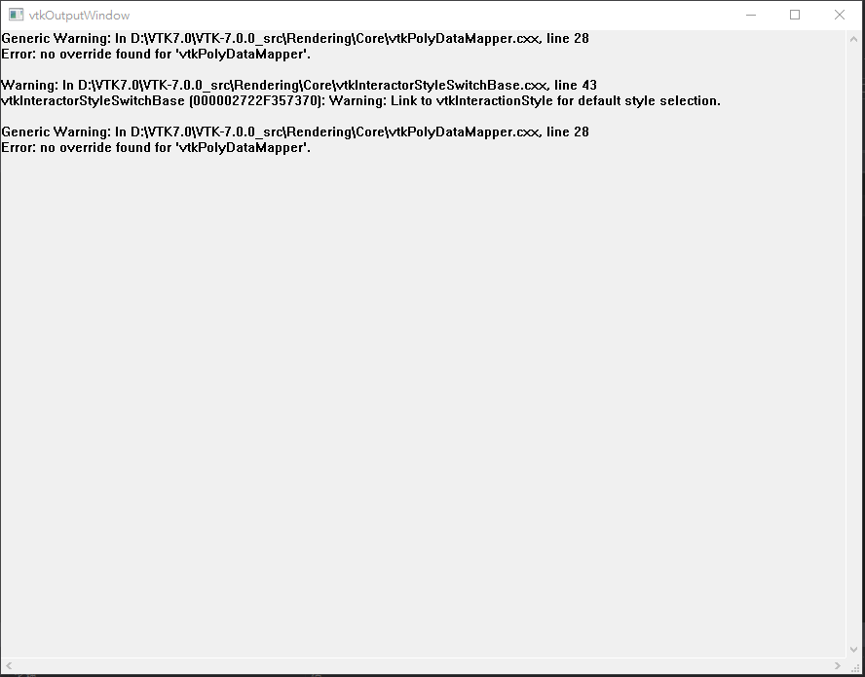

Solution：

#include <vtkAutoInit.h>

VTK_MODULE_INIT(vtkRenderingOpenGL);

VTK_MODULE_INIT(vtkInteractionStyle);

Reference：

<https://stackoverflow.com/questions/18642155/no-override-found-for-vtkpolydatamapper>